BAB III

ANALISA DAN PERANCANGAN

Analisa Masalah
Analisis masalah yang didapatkan dari hasil observasi sebelumnya adalah bagaimana dengan banyaknya atlet yang ada di Malang dapat diseleksi dengan cepat dan akurat. Dalam hal ini yang memegang tanggung jawab untuk pemilihan atlet yang ada tersebut adalah Federasi Panjat Tebing Indonesia (FPTI) Malang.
Untuk mendapatkan atlet yang sesuai dengan kriteria yang sudah ditentukan dan untuk memenuhi target pencapaian atlet untuk mengikuti kejuaraan. Namun terkendala dengan belum adanya sistem yang dapat merekomendasikan atlet yang memenuhi kriteria yang ditentukan.

Pemecahan Masalah
Berdasarkan analisa masalah permasalahan dan juga masalah yang terjadi, dibutuhkan suatu sistem yang dapat membantu Federasi Panjat Tebing Indonesia cabang Malang dalam memberikan rekomendasi atlet yang akan dipilih untuk mengikuti bebagai macam kejuaraan.

Perancangan dan Implementasi Algoritma
Perancangan merupakan pengembangan secara teknis dan hasil adaptasi dari analisa. Objek–objek yang terkait antara hasil analisa ditambahkan dengan elemen baru yang memfokuskan bagaimana cara pembuatannya. Pada tahap ini juga memfokuskan pada solusi yang lebih baik dari yang ada sebelumnya dan sebagai dasar untuk tahap pengerjaan.Tahapan perancangan dilakukan untuk memberikan gambaran umum yang jelas. Berikut ini adalah tahapan perancangan yang digunakan, yaitu meliputi :

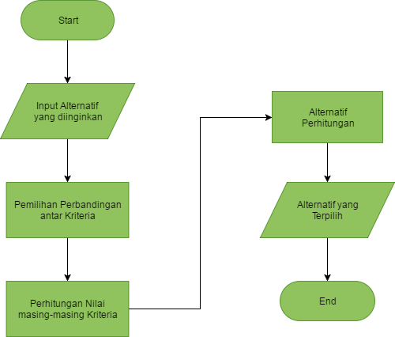
Gambar 3.1 Perancangan Sistem yang akan dibuat

Proses perhitungan TOPSIS untuk mendapatkan rekomendasi atlet panjat tebing yang memenuhi kriteria yang ditentukan. Adapun pada penentuan rekomendasi atlet memiliki beberapa kriteria yang bisa digunakan sebagai bahan pertimbangan dalam menentukan keputusan, adalah sebagai berikut :
Tabel 3.1 Data Kriteria
Notasi | Kriteria | Jenis
K1 | Teknik Pemanjatan | Benefit
K2 | Ketahanan | Benefit
K3 | Kelenturan | Benefit
K4 | Kelincahan | Benefit
K5 | Kekuatan | Benefit

Proses Perhitungan dengan Technique For Order Preference by Similarity to Ideal Solution (TOPSIS)
Berdasarkan kriteria yang sudah ditentukan sebelumnya, kemudian kriteria tersebut diurutkan berdasarkan tingkat kepentingannya. Kriteria diurutkan dari yang dinilai paling penting dan utama dibandingkan dengan kriteria lainnya sampai pada kriteria yang dinilai paling kurang penting. Pada simulasi ini, ditentukan urutan kepentingan kriteria tersebut adalah Teknik Pemanjatan (K1), Kelincahan (K4), Kelenturan (K3), Ketahanan (K2), Kekuatan (K5).
      - Teknik Pemanjatan
Teknik pemanjatan dinilai dari Hooking dan Lay Back. Sedangkan untuk penilaian Pijakan, Pegangan mempunyai kategori Friction step, Edging, Heel Hooking, Open Grip, Cling Grip, Vertikal Grip dan Pinch Grip.

Tabel 3.2 Konversi Nilai Kriteria Teknik Pemanjatan
Poin | Isian Data
1 | Dapat Menguasi 2 dari Teknik Pemanjatan
2 | Dapat Menguasi 4 dari Teknik Pemanjatan
3 | Dapat Menguasi 5 dari Teknik Pemanjatan
4 | Dapat Menguasi 7 dari Teknik Pemanjatan
5 | Dapat Menguasi semua Teknik Pemanjatan

      - Kelincahan dan Kelenturan
Kelincahan dan kelenturan dinilai dari kecepatan atlet merubah teknik pemanjatan A ke teknik Pemanjatan B. Perubahan gerakan tersebut dilakukan dalam waktu yang singkat.
Tabel 3.3 Konversi Nilai Kriteria Kelincahan dan Kelenturan
Poin | Isian Data
1 | 13 detik
2 | 11 detik
3 | 9 detik
4 | 7 detik
5 | 5 detik

      - Ketahanan
Ketahanan dinilai dari berapa kali atlet bisa melakukan pemanjatan keatas (Climb Up) dan pemanjatan kebawah (Climb Down) dalam sekali pemanjatan.
Tabel 3.4 Konversi Nilai Kriteria Ketahanan
Poin | Isian Data
1 | 1x Climb Up 1x Climb Down
2 | 2x Climb Up 2x Climb Down
3 | 3x Climb Up 3x Climb Down
4 | 4x Climb Up 4x Climb Down
5 | 5x Climb Up 5x Climb Down

      - Kekuatan
Kekuatan dinilai dari Lari, Push Up, Sit Up, Lay Back, Hangging, Pull Up, Legh Up dan Plank.
Tabel 3.5 Konversi Nilai Kriteria Kekuatan
Poin | Isian Data
1 | Lari 1,5 km, Push Up 15x, Sit Up 15x, Lay Back 15x, Hangging 3 Menit, Pull Up 10x, Legh Up 15x, Plank 3 menit
2 | Lari 1,5 km, Push Up 20x, Sit Up 20x, Lay Back 20x, Hangging 3 Menit, Pull Up 10x, Legh Up 15x, Plank 3 menit
3 | Lari 2 km, Push Up 20x, Sit Up 20x, Lay Back 20x, Hangging 3 Menit, Pull Up 10x, Legh Up 20x, Plank 5 menit
4 | Lari 2 km, Push Up 25x, Sit Up 25x, Lay Back 20x, Hangging 3 Menit, Pull Up 10x, Legh Up 20x, Plank 5 menit
5 | Lari 2,4 km, Push Up 25x, Sit Up 25x, Lay Back 25x, Hangging 5 Menit, Pull Up 15x, Legh Up 25x, Plank 5 menit

Data yang sudah didapat kemudian disajikan dalam tabel. Data tersebut diubah dalam bentuk skala. Skala penilaian dapat dilihat pada tabel 3.6.
Tabel 3.6 Urutan Nilai
Peringkat | Keterangan
5 | Sangat Baik
4 | Baik
3 | Cukup Baik
2 | Kurang Baik
1 | Tidak Baik

Sebagai permulaan, terdapat beberapa atlet yang disimulasikan telah mendaftar sebagai kandidat atlet terbaik. Berdasarkan data masing-masing atlet tersebut kemudian akan diolah menggunakan algoritma TOPSIS untuk mendapatkan solusi atlet terbaik. Berikut data masing-masing atlet yang telah terdaftar.
Tabel 3.7 Data Alternatif Atlet
Alternatif | K1 | K2 | K3 | K4 | K5
Atlet 1 | 5 | 3 | 1 | 2 | 4
Atlet 2 | 4 | 1 | 1 | 3 | 5
Atlet 3 | 5 | 1 | 4 | 4 | 5
Atlet 4 | 3 | 3 | 2 | 1 | 4
Atlet 5 | 4 | 2 | 2 | 5 | 4

Setelah didapatkan data alternatif, langkah selajutnya adalah membuat bobot kriteria berdasarkan pada tabel peringkat kriteria yang sudah dibuat sebelumnya. Dalam algoritma TOPSIS, bobot kriteria haruslah bernilai diantara 0 sampai 1 dan jumlah seluruh bobot kriteria haruslah 1. Sehingga digunakan rumus seperti berikut untuk melakukan konversi nilai
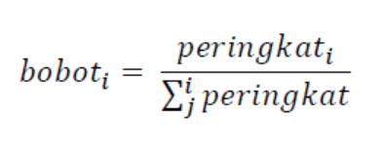
Sehingga dengan menggunakan rumus diatas, bobot untuk kriteria pertama C1 yang memiliki peringkat 5 adalah sebagai peberikut
bobot₁ ₌ $\frac{5}{5+2+3+4+1}$ ₌ $\frac{5}{15}$ ₌ 0.3333
Dengan menggunakan cara yang sama untuk seluruh kriteria maka dihasilkan tabel bobot kriteria seperti berikut

Tabel 3.8 Bobot Kriteria
Kriteria | Bobot
K1 | 0.3333
K2 | 0.133
K3 | 0.2
K4 | 0.266667
K5 | 0.066667
Total | 1

Matrik Keputusan Ternormalisasi
Langkah selanjutnya dalam metode Topsis adalah membuat matrik keputusan ternormalisasi. Pembuatan matrik tersebut dengan menggunakan rumus berikut
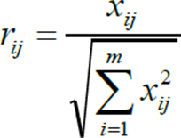
Dengan menggunakan rumus tersebut, maka untuk nilai r pada i=1 dan j=1 adalah sebagai berikut
r₁ ₁ ₌ $\frac{5}{\sqrt{5^{2}+4^{2}+5^{2}+3^{2}+4^{2}}}$ ₌ $\frac{5}{9.539392014}$ _{= 0.5241}
Dengan cara yang sama dihitung nilai matrik keputusan ternormalisasi untuk setiap elemen pada data alternatif. Sampai menghasilkan tabel matrik keputusan ternormalisasi seperti berikut
Tabel 3.9 Matrik Keputusan Ternormalisasi
0.5241 | 0.6124 | 0.1961 | 0.2697 | 0.4041
0.4193 | 0.2041 | 0.1961 | 0.4045 | 0.5051
0.5241 | 0.2041 | 0.7845 | 0.5394 | 0.5051
0.3145 | 0.6124 | 0.3922 | 0.1348 | 0.4041
0.4193 | 0.4082 | 0.3922 | 0.6742 | 0.4041

Matrik Keputusan Ternormalisasi Terbobot
Setelah didapatkan matrik keputusan yang ternormalisasi, kemudian matrik tersebut dihitung kembali dengan bobot masing-masing kriteria yang sudah didapatkan pada awal proses. Proses ini dilakukan untuk menghasilkan matrik keputusan ternormalisasi yang terbobot. Digunakan rumus berikut untuk menghasilkan matrik keputusan ternormalisasi terbobot
yij = rij X bobot_{j}

Dengan menggunakan rumus diatas, maka untuk matrik keputusan ternormalisasi terbobot y₁ ₁ adalah sebagai berikut
y₁ ₁ = 0.5241 X 0.3333 = 0.8736
Dengan cara yang sama dilakukan perhitungan untuk setiap elemen matrik keputusan ternormalisasi sehingga menghasilkan matrik keputusan ternormalisasi terbobot separti pada tabel beriku ini.
Tabel 3.10 Matrik keputusan ternormalisasi terbobot
0.8736 | 0.1633 | 0.1177 | 0.2877 | 0.0269
0.6989 | 0.0544 | 0.1177 | 0.4315 | 0.0337
0.8736 | 0.0544 | 0.4707 | 0.5753 | 0.0337
0.5241 | 0.1633 | 0.2353 | 0.1438 | 0.0269
0.6989 | 0.1089 | 0.2353 | 0.7191 | 0.0269

Matrik Solusi Ideal⁺ dan Solusi Ideal⁻
Setelah dihasilkan matrik keputusan ternormalisasi dan terbobot, Langkah selanjutnya dalam metode Topsis adalah membuat matrik solusi ideal positif dan matrik solusi ideal negatif.
- Matrik Solusi Ideal Positif
Matrik solusi ideal positif, dihasilkan dengan menggunakan aturan rumus berikut

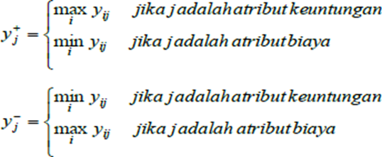
Dengan menggunakan rumus tersebut, dapat dihitung nilai matrik solusi ideal positif sebagai berikut:
$A_{1}^{+}$(benefit)=max(0.8736, 0.6989,0.8736,0.5241,0.6989) = 0.8736
$A_{2}^{+}$(benefit)=max(0.1633,0.0544,0.0544,0.1633,0.1089) = 0.1633
$A_{3}^{+}$(benefit)=max(0.1177,0.1177,0.4707,0.2353,0.2353) = 0.4707
$A_{4}^{+}$(benefit)=max(0.2877,0.4315,0.5753,0.1438,0.7191) = 0.7191
$A_{5}^{+}$(benefit)=max(0.0269,0.0337,0.0337,0.0269,0.0269) = 0.0337
Setelah dilakukan perhitungan nilai masing-masing solusi ideal positif, kemudian ditulis dalam bentuk matrik seperti pada tabel berikut ini:
Tabel 3.11 Tabel Solusi Ideal Positif
0.8736 | 0.1633 | 0.4707 | 0.7191 | 0.0337

- Matrik Solusi Ideal Negatif
Matrik solusi ideal positif, dihasilkan dengan menggunakan aturan rumus berikut:
Dengan menggunakan rumus tersebut, dapat dihitung nilai matrik solusi ideal negatif sebagai berikut:
$A_{1}^{-}$(benefit)=min(0.8736, 0.6989,0.8736,0.5241,0.6989) = 0.5241
$A_{2}^{-}$(benefit)=min(0.1633,0.0544,0.0544,0.1633,0.1089) = 0.0544
$A_{3}^{-}$(benefit)=min(0.1177,0.1177,0.4707,0.2353,0.2353) = 0.1177
$A_{4}^{-}$(benefit)=min(0.2877,0.4315,0.5753,0.1438,0.7191) = 0.1438
$A_{5}^{-}$(benefit)=min(0.0269,0.0337,0.0337,0.0269,0.0269) = 0.0269
Setelah dilakukan perhitungan nilai masing-masing solusi ideal negatif, kemudian ditulis dalam bentuk matrik seperti pada tabel berikut ini:
Tabel 3.12 Tabel solusi ideal negatif
0.5241 | 0.0544 | 0.1177 | 0.1438 | 0.0269

Jarak Alternatif denganMatrik Solusi Ideal
Langkah selanjutnya setelah didapatkan matrik solusi ideal positif dan negatif adalah menghitung jarak antaran alternative dengan matrik solusi ideal tersebut.
- Jarak Alternatif dengan Solusi Ideal Positif
Menghitung jarak alternatif dengan solusi ideal positif, digunakan rumus berikut:
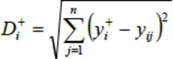
i=1,2,…,m
Dengan menggunakan rumus tersebut dapat dihitung bahwa nilai jarak antara alternatif pertama (A1) dengan solusi ideal positif adalah sebagai berikut:
$$D_{1}^{+}$$
=$\sqrt{\begin{aligned}{\left(0.8763-0.8736\right)}^{2}+{\left(0.1633-0.1633\right)}^{2} \\ +{\left(0.4707-0.1177\right)}^{2}+{\left(0.7191-0.2877\right)}^{2} \\ +{(0.0337-0.0269)}^{2}\end{aligned}}$
= 0.5575
Dengan menggunakan cara yang sama, dilakukan perhitungan untuk setiap elemen nilai alternatif. Sehingga menghasilkan tabel jarak alternatif dan ideal positif seperti tabel berikut:

Tabel 3.13 Tabel jarak alternative dengan Solusi Ideal Positif
A1 | 0.5575
A2 | 0.4997
A3 | 0.1804
A4 | 0.7131
A5 | 0.2982

- Jarak Alternatif dengan Solusi Ideal Negatif
Menghitung jarak alternatif dengan solusi ideal negatif, digunakan rumus berikut
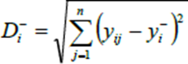
i=1,2,…m

Dengan menggunakan rumus tersebut dapat dihitung bahwa nilai jarak antara alternatif pertama (A1) dengan solusi ideal negatif adalah sebagai berikut
$$D_{1}^{-}$$
=$\sqrt{\begin{aligned}{\left(0.8736-0.5241\right)}^{2}+{\left(0.1633-0.0544\right)}^{2} \\ +{\left(0.1177-0.1177\right)}^{2}+{\left(0.2877-0.1438\right)}^{2} \\ +{(0.0269-0.0269)}^{2}\end{aligned}}$
= 0.3932
Dengan menggunakan cara yang sama, dilakukan perhitungan untuk setiap elemen nilai alternatif. Sehingga menghasilkan tabel jarak alternatif dan ideal negatif seperti tabel berikut
Tabel 3.14 Tabel jarak alternative dengan Solusi Ideal Negatif
A1 | 0.3932
A2 | 0.3366
A3 | 0.6580
A4 | 0.1603
A5 | 0.6151

Nilai Preferensi Setiap Alternatif
Langkah terakhir dalam metode Topsis adalah menentukan nilai preferensi untuk setiap kriteria, dimana nilai preferensi tersebut dihitung dari matrik jarak alternatif dengan solusi ideal yang sudah dihitung sebelumnya. Nilai preferesensi kriteria tersebut dihitung dengan menggunakan rumus berikut
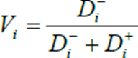
Dengan menggunakan rumus tersebut, maka nilai preferensi masing-masing alternatif adalah sebagai berikut
V₁ = $\frac{0.3932}{0.3932+0.1525}$ = 0.4136
V₂ = $\frac{0.3366}{0.3366+0.4997}$ = 0.4025
V₃ = $\frac{0.6580}{0.6580+0.1804}$ = 0.7848
V₄ = $\frac{0.1603}{0.1603+0.7131}$ = 0.1835
V₅ = $\frac{0.6151}{0.6151+0.2982}$ = 0.6735
Dari hasil perhitungan nilai preferensi alternative tersebut, apabila nilai prerefensi masing-masing alternatif diurutkan dari nilai terbesar ke nilai terkecil maka didapatkan tabel peringkat nilai preferensi alternatif sebagai berikut.
Tabel 3.15 Tabel Peringkat Alternatif
NO | Preferensi | Nilai
1 | V₃(Atlet 3) | 0.7848
2 | V₅(Atlet 5) | 0.6735
3 | V₁(Atlet 1) | 0.4136
4 | V₂(Atlet 2) | 0.4025
5 | V₄(Atlet 4) | 0.1835

Perancangan Sistem

Use Case
Use case diagram merupakan gambaran skenario dari interaksi antara pengguna dengan sistem. Use case diagram menggambarkan hubungan antara aktor dan kegiatan yang dapat dilakukannya terhadap aplikasi secara keseluruhan. Berikut merupakaan gambar dari Use Case Sistem :

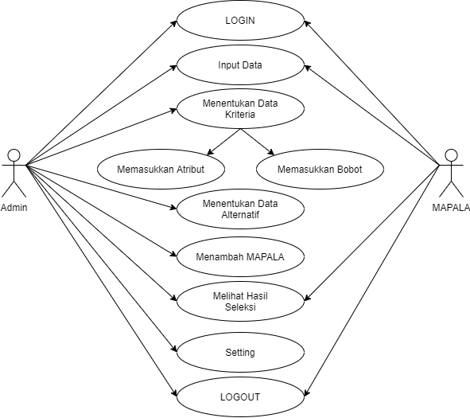
Gambar 3.2 Use Case Diagram

Activity Diagram
Activity Diagram akan menggambarkan spesifikasi sistem sacara keseluruhan. Activity Diagram juga akan menjelaskan bagaimana alur sebuah sistem tersebut berjalan. Pada sistem penunjang keputusan ini terdapat beberapa activity diagram, diantaranya adalah sebagai berikut:

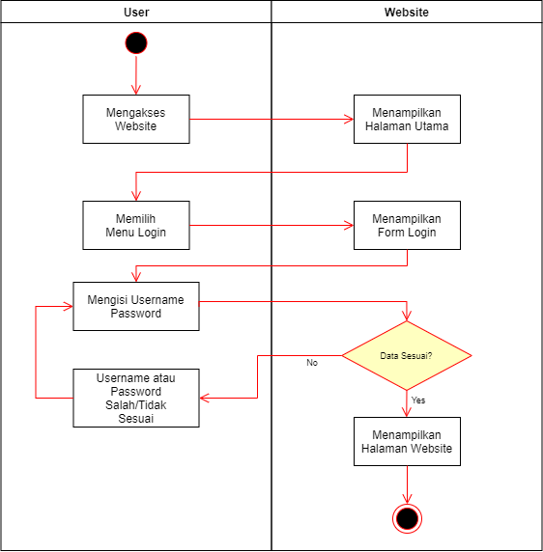
- Activity Diagram Login
Gambar 3.3 Activity Proses Login
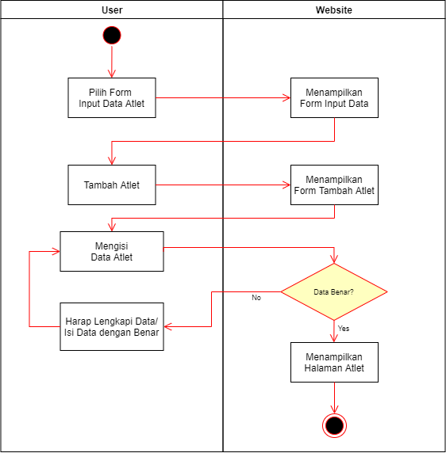
- Activity Proses Input Data Atlet
Gambar 3.4 Activity Proses Input Data Atlet

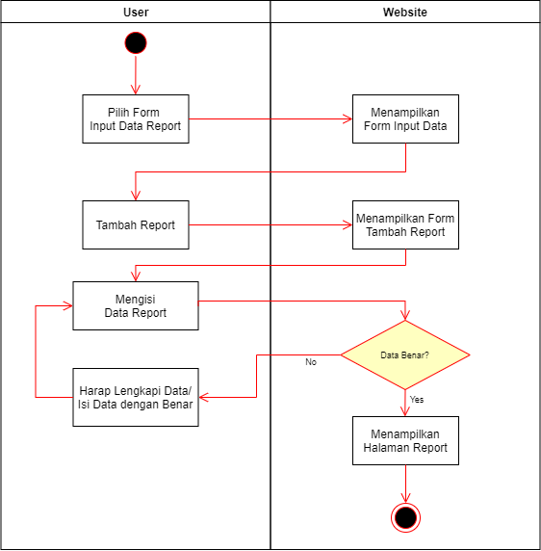
- Activity Proses Input Data Report
Gambar 3.5 Activity Proses Input Data Report
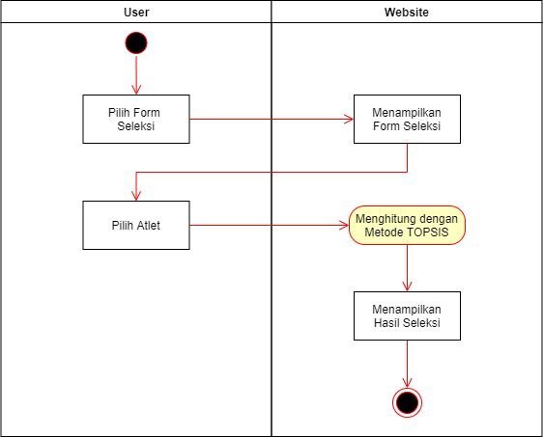
- Activity Proses Seleksi
Gambar 3.6 Activity Seleksi Atlet

Squence Diagram
Sequence Diagram akan menggambarkan diagram interaksi yang merinci bagaimana sebuah operasi dilakukan. Sequence diagram atau diagram urutan menggambarkan interaksi antar kelas dalam hal pertukaran pesan dari waktu ke waktu, diantaranya adalah sebagai berikut:

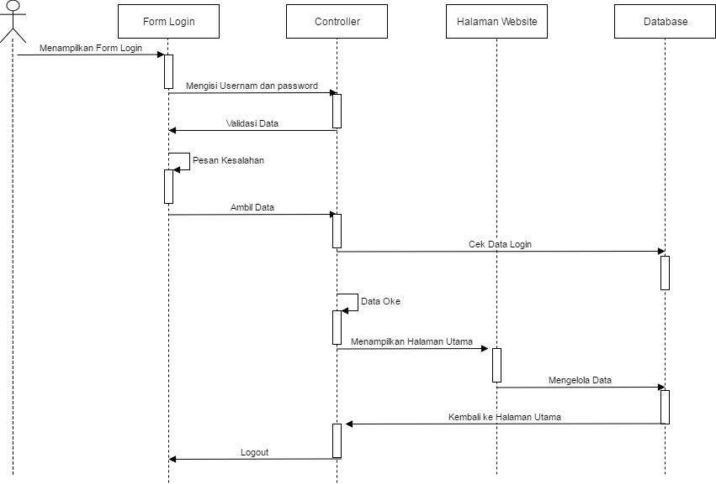
- Squence Diagram Login dan Logout
Gambar 3.7 Squence Diagram Login dan Logout

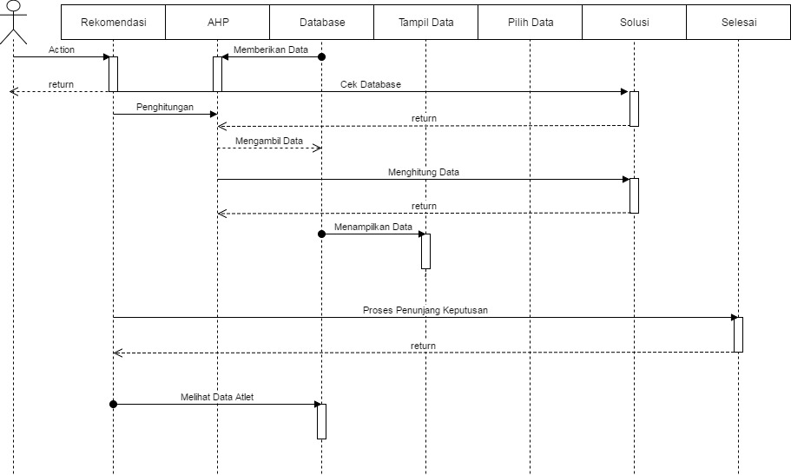
- Squence Diagram Sistem
TOPSIS
Gambar 3.8 Squence Diagram Sistem

Class Diagram
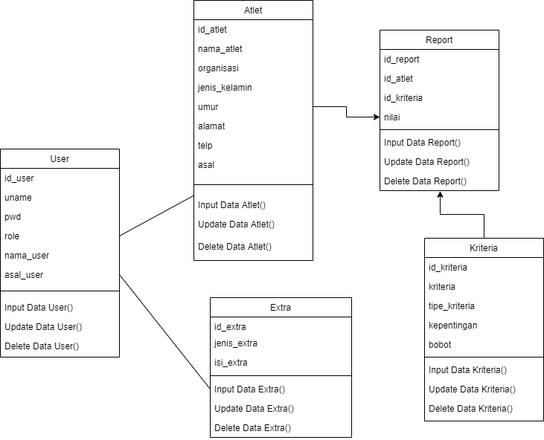
Class Diagram akan menggambarkan struktur sistem yang akan dibuat dari segi pendefinisian yang dibuat dalam suatu sistem. Berikut merupakan Class Diagram dari sistem yang akan dibuat :
Gambar 3.9 Class Diagram

Desain Database
Berdasarkan perancangan UML yang telah dibuat diatas, maka diperoleh beberapa tabel yang akan digunakan untuk sistem informasi ini. Beberapa tabel tersebut dengan rancangan sebagai berikut ini :
- Tabel User
Tabel 3.16 Tabel User
NO | Nama Field | Tipe Data | Panjang
1. | id_user | Integer | 11
2. | uname | Varchar | 50
3. | pwd | Varchar | 50
4. | role | Varchar | 10
5. | nama_user | Varchar | 100
6. | asal_user | Varchar | 200

- Tabel Atlet
Tabel 3.17 Data Atlet
NO | Nama Field | Tipe Data | Panjang
1. | id_atlet | Integer | 11
2. | nama_atlet | Char | 100
3. | organisasi | Varchar | 50
4. | jenis_kelamin | Varchar | 25
5. | umur | Integer | 11
6. | alamat | Varchar | 150
7. | telp | Varchar | 25
8. | asal | Varchar | 100

- Tabel Kriteria
Tabel 3.18 Tabel Kriteria
NO | Nama Field | Tipe Data | Panjang
1. | id_kriteria | Integer | 11
2. | kriteria | Varchar | 50
3. | tipe_kriteria | Varchar | 15
4. | kepentingan | Integer | 11
5. | bobot | Varchar | 15

- Tabel Report
Tabel 3.19 Tabel Report
NO | Nama Field | Tipe Data | Panjang
1. | id_report | Integer | 11
2. | id_atlet | Integer | 11
3. | id_kriteria | Integer | 11
4. | nilai | Integer | 11

- Tabel Extra
Tabel 3.20 Tabel Extra
NO | Nama Field | Tipe Data | Panjang
1. | id_extra | Integer | 11
2. | jenis_extra | Varchar | 20
3. | isi_extra | Varchar | 30000

Desain User Interface

Desain Halaman Utama
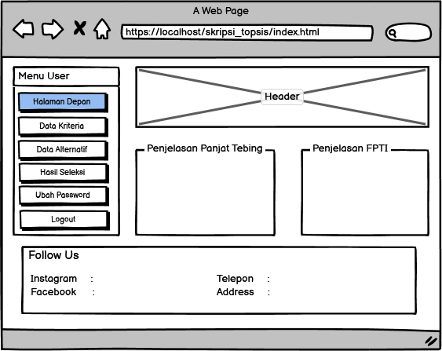
Gambar 3.10 Desain Halaman Utama

Desain Data Kriteria
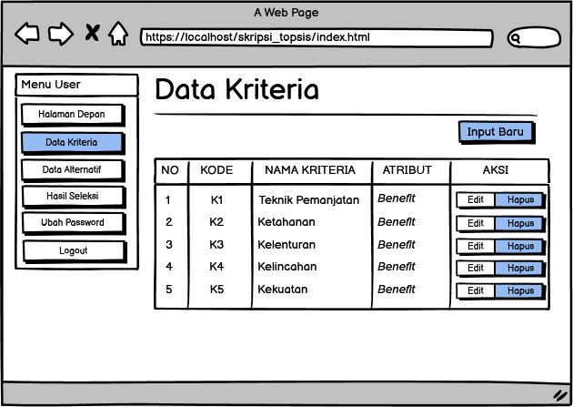
Gambar 3.11 Desain Data Kriteria

Desain Data Alternatif
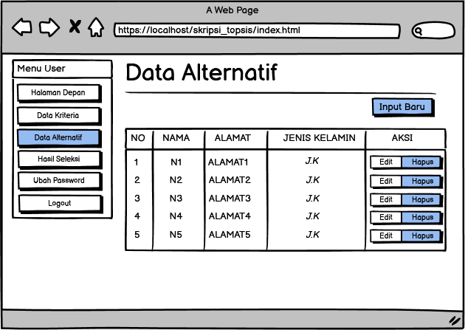
Gambar 3.12 Desain Data Alternatif

Desain Hasil Seleksi
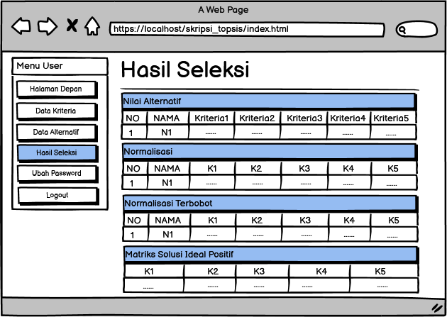
Gambar 3.13 Desain Hasil Seleksi

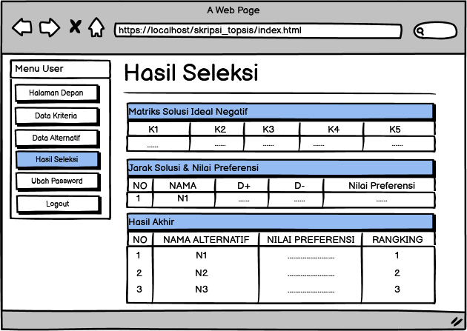
Gambar 3.14 Desain Hasil Seleksi

Desain Ubah Password
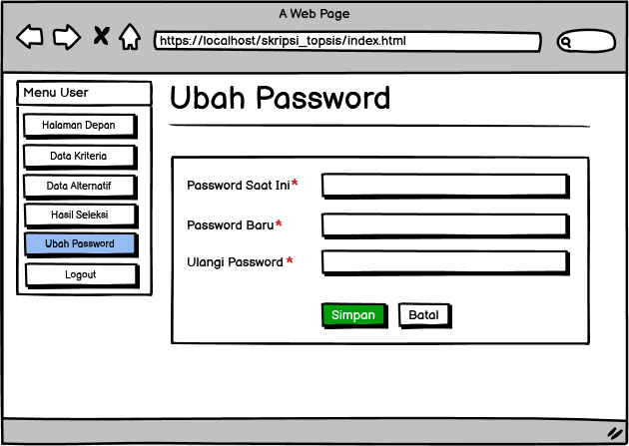
Gambar 3.15 Desain Ubah Password

